中山大学理工学院 2009 学年 1 学期期末
警 示
08级逸仙班、09级光信息、物理和临床医学专业
线性代数期末试卷（B）
08级、09级年级 08级逸仙班、09级光信息、物理和临床医学专业
姓名 学号
老师姓名：黄钢明 考试成绩 ：

1.（每小题6分，共计12分）计算行列式的值
(1)
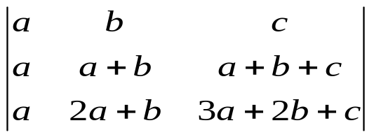
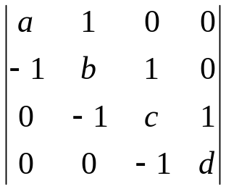(2)

2. （6分）判断矩阵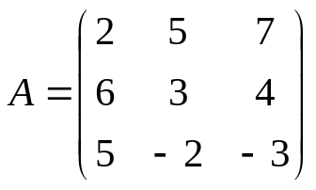是否可逆，若可逆，并求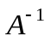.

3. （6分）已知矩阵
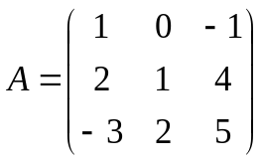，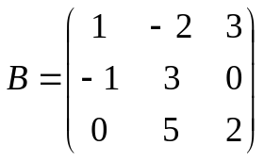， 求2AB-3A²

4. (6分)向量组（1，1，0），（3，0，-9）和（1，2，3） 的秩是多少？

5. （10分）求解非齐次方程组
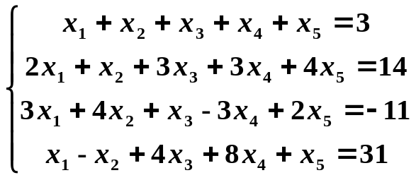 用向量形式表示通解。

6.(12分) 设R³中两个基分别为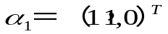,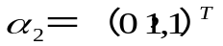,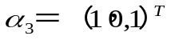；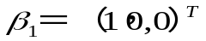,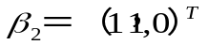,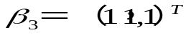。求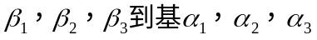的过渡矩阵。

7.（12分）将矩阵对角化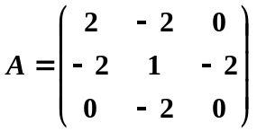，写出它的相似对角矩阵及相应的过渡矩阵。

8. （12分）在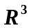中的线性变换T满足条件：
Te₁=(-1,1,0), Te₂=(2,1,1), Te₃=(0,-1,-1),

其中e₁=（1，0，0），e₂=（0，1，0），e₃=（0，0，1）.

(1)求T在基底[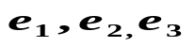]下的矩阵A;
(2) 求T在基底[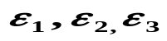]下的矩阵B;
其中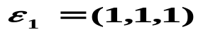，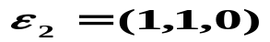，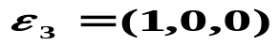

9. （12分）设[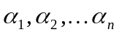]是n维线性空间V的一个基底，则V中任何向量均可由基底的向量线性表出，且表出的形式是唯一的。

10. （12分）用正交变换化二次型为标准型

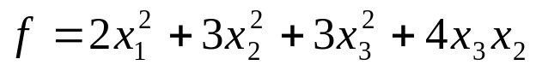，并写出所用的坐标变换。

